**Сказание о Медведь-горе**

Давным-давно, ещё в незапамятные времена, спал в своей глубокой тёплой пещере огромный медведь. Пещера та находилась неподалёку от берега Чёрного моря. По морю плавали торговые корабли.

С корабля, пришедшего из дальней страны, спустилась на берег прекрасная Дева. Она стояла на небольшом холме лицом к синему морю и пела песню. Песня была о любимом юноше, который остался ждать её на корабле, о чудесных странах, виденных ими по пути к Таврике. О родном доме, где жил её отец...

Ей вторили сладкозвучные голоса ярких птиц, невероятно красивые цветы склоняли к ней свои головки, вслушиваясь в слова песни. Воздух вокруг Девы благоухал: тёплый ветерок порхал от одного цветка к другому, даря Деве чудные ароматы.

И вдруг сотряслась земля. Это Медведь сквозь сон услышал неведомые звуки и стал ворочаться в своей берлоге. Испугались спутники Девы. Стали звать её на корабль. Легко взбежала Дева по трапу, и парусник отчалил от берега.

Разбуженный Медведь, тяжело ворча, вылезал из берлоги, круша всё в округе. Падали скалы, землю бороздили глубокие пропасти. Ласковое море потемнело. Заходили по нему большие чёрные волны. Подул ветер, наполнил паруса и отогнал корабль от негостеприимного берега. Вылез Медведь, огромный, как гора. Хотел было кинуться в море и догнать корабль, да лапы застряли в берлоге.

Рассвирепел Медведь. Рванулся к берегу, упал мордой в воду. От толчка порвалась шкура и выскочило Медвежье сердце. Окаменел Медведь, стал горой.

И поныне стоит в том краю гора Медведь (Аю-Даг) с разорванным боком-ущельем, а недалеко от него лежит Медвежье сердце (Кучук-Аю, или Маленький Медвежонок).

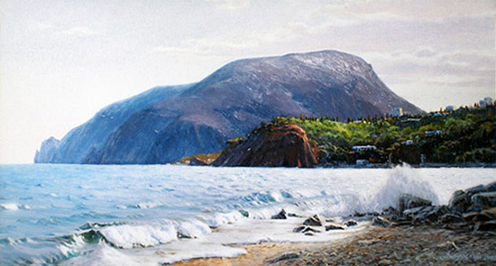

**Андрей Амбурский. "Вид на Аю-Даг. Весна".**

**О рыбке-султанке**

Турецкий султан Мехмед II подошёл к Константинополю с большим войском, но ему было жаль разорять прекрасный город, и тогда отправил он послов к императору Константину с предложением сдаться без боя.

Царь сидел в саду своего дворца у фонтана, а жена его тут же жарила ему небольшую серебристую рыбку. Когда посол турецкого султана передал слова своего господина, Константин ответил, указывая на жаровню:

— Передай султану, что, когда, эти рыбки прыгнут со сковороды в фонтан, тогда и будет сдан Константинополь.

Ушёл посол, а рыбки вдруг одна за другой попрыгали со сковороды в воду фонтана. Побледнел царь.

Через два дня Константинополь был занят турками. Повелел султан бросить рыбок из фонтана в море, чтобы они плодились в нём и напоминали людям о великом событии, взятии Константинополя.

А на боках рыбок с тех пор остались два красных пятнышка. Так и появилась в Чёрном море рыба с красными боками — султанка. Мясо её настолько нежное и вкусное, что в древние времена в Османской империи её мог есть только сам султан.

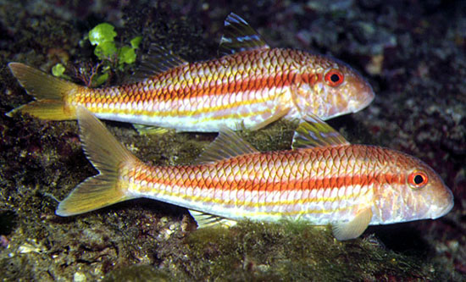

**Барабулька**

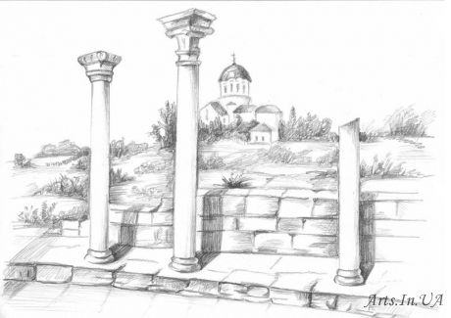

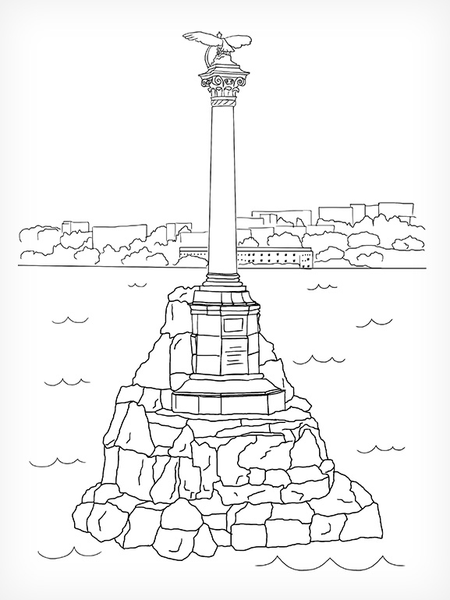

**Керчь историческая**

Керчь – город почти 27 веков! За свои 2610 лет город носил много имен: Пантикапей, Боспор, Касария, Карх, Корчев,Черкио, Керш.

Керчь имеет интереснейшую историю, известна памятниками различных эпох, начиная с античности – древними городищами, склепами, курганами, культовыми зданиями, обелисками, военными катакомбами и др.

А вот как выглядел наш город раньше

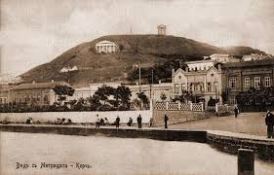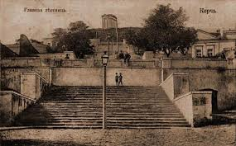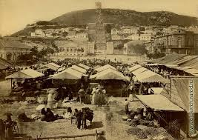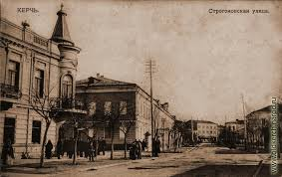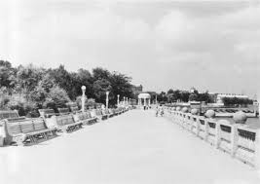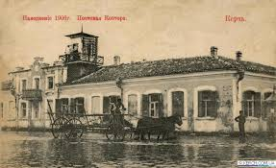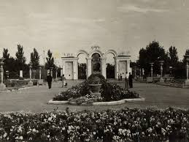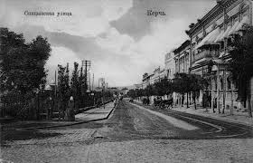

Крым глазами детей